به نام خدا

شکل و سوال

مدل 85

مدل 85 :
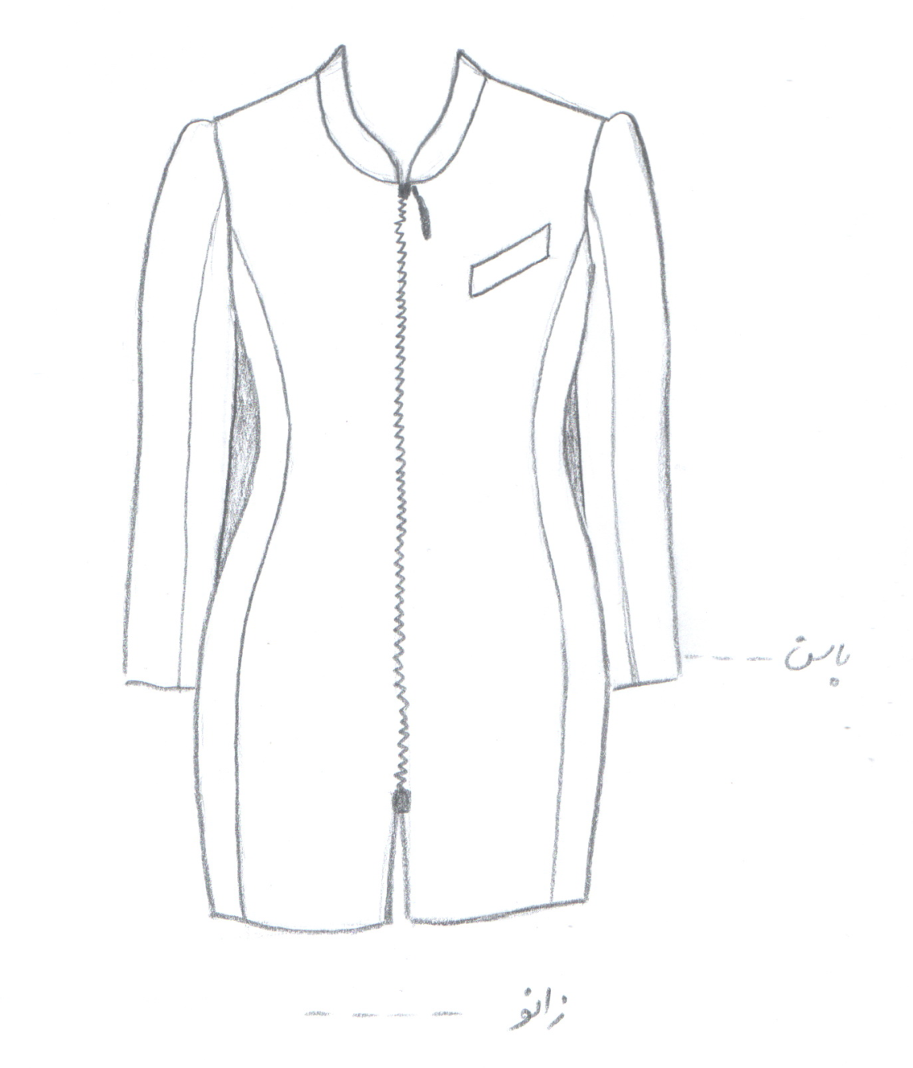

مساله 1 :
کاپشن جلو باز که روی خط مرکزی جلو زیپ می خورد (پهنای جادکمه جلو لباس صفر)، آستین کتی با گشادی لبه آستین و گشادی تاج آستین، بلندی تاج آستین زیاد شود تا تاج آستین کمی خرد بخورد، ضریب گشادی عرضی و ضریب گشادی از قسمت زیر بغل تا پایین لباس زیاد شود، پایین لباس تا بالای زانو، پایین لباس با اوزمان منفی کمی تنگ شود، گردی یقه تقریبا کیپ باشد و یقه فرنچی با پهنای نسبتا زیاد به یقه گرد وصل شود، جیب توکار با بلیطی متوازی الاضلاع روی سینه طراحی شود، با الگوی شخصی.
مدل 85 :
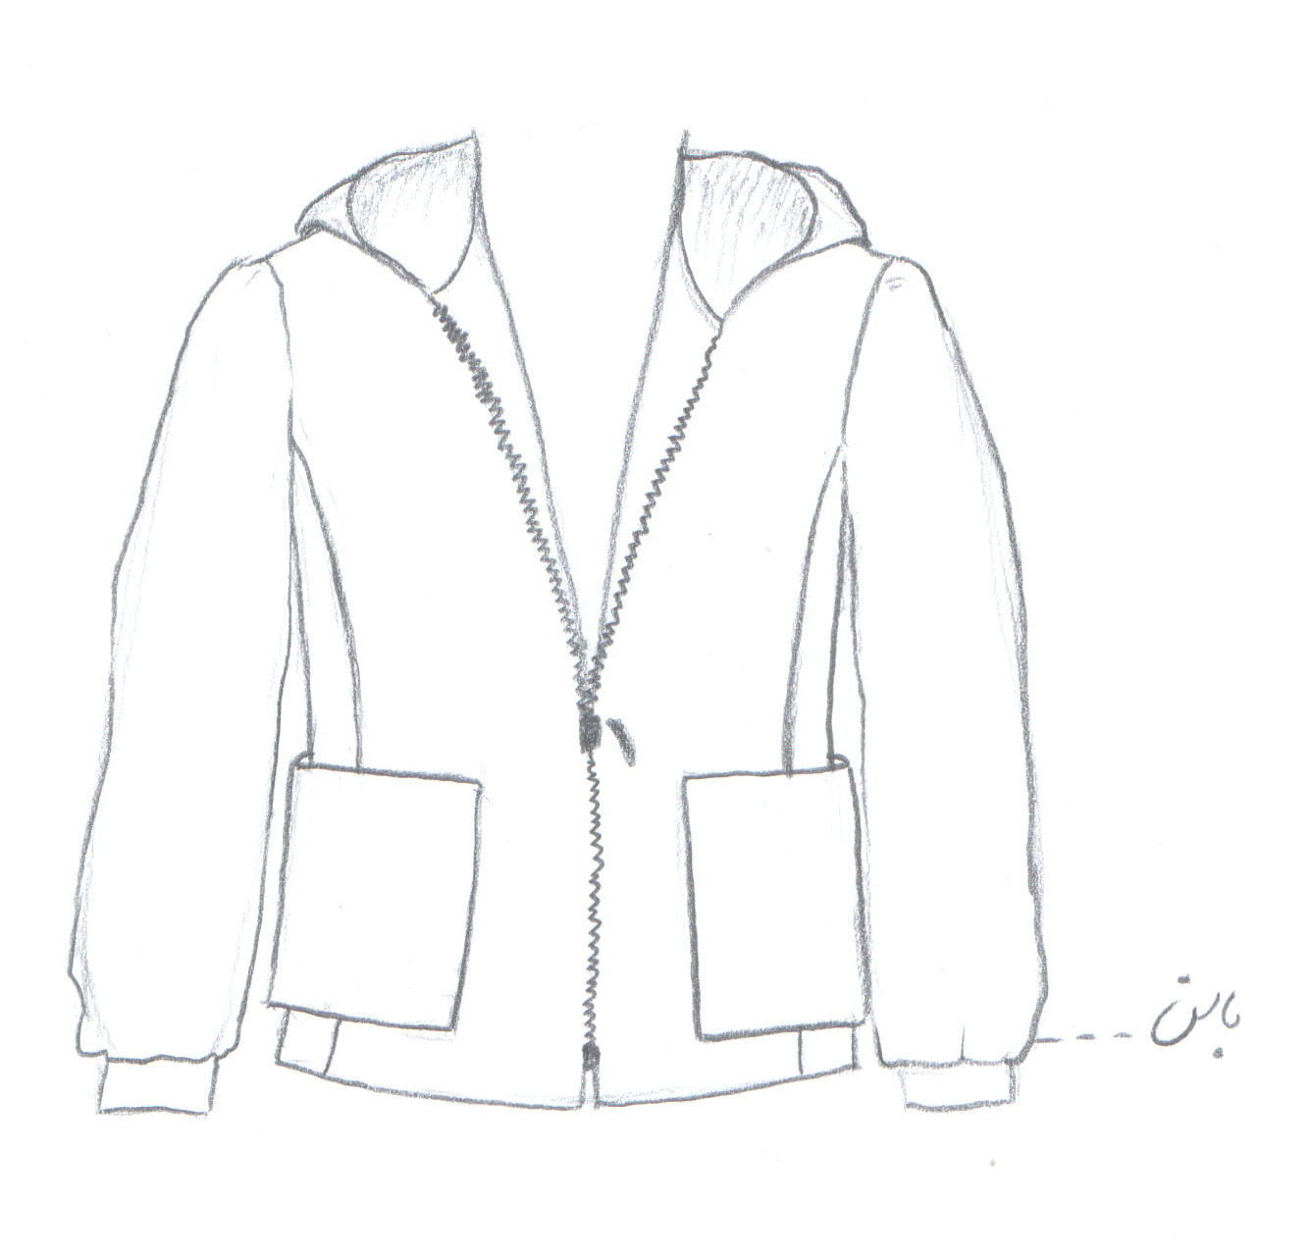

مساله 2 :
کاپشن جلو باز که روی خط مرکزی جلو زیپ می خورد (پهنای جادکمه جلو لباس صفر)، آستین ساده با گشادی لبه آستین و گشادی تاج آستین، بلندی تاج آستین کم شود تا دست راحت جابجا شود، طراحی مچ آستین، ضریب گشادی عرضی و ضریب گشادی از قسمت زیر بغل زیاد شود، پایین لباس تا خط باسن، گردی یقه تقریبا کیپ باشد و کلاه دو تکه متصل به یقه گرد شود، جیب مستطیل روکار در قسمت پهلو بین کمر و باسن طراحی شود، با الگوی بچگانه سایزبندی.
مدل 85 :
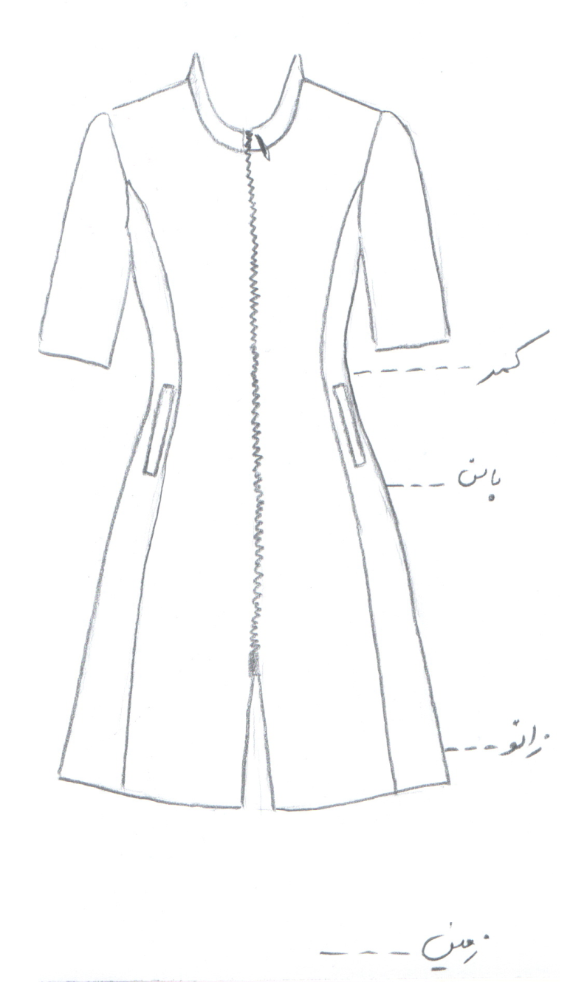

مساله 3 :
کاپشن جلو باز که روی خط مرکزی جلو زیپ می خورد (پهنای جادکمه جلو لباس صفر)، آستین ساده سه ربع با گشادی لبه آستین و گشادی تاج آستین، ضریب گشادی عرضی و ضریب گشادی از قسمت زیر بغل تا پایین لباس زیاد شود، همچنین پایین لباس با اوزمان مثبت گشاد شود، پایین لباس تا پایین زانو، گردی یقه تقریبا کیپ باشد و یقه ایستاده به یقه گرد وصل شود، جیب توکار با بلیطی باریک در قسمت پهلو بین کمر و باسن طراحی شود، با الگوی شخصی.
مدل 85 :

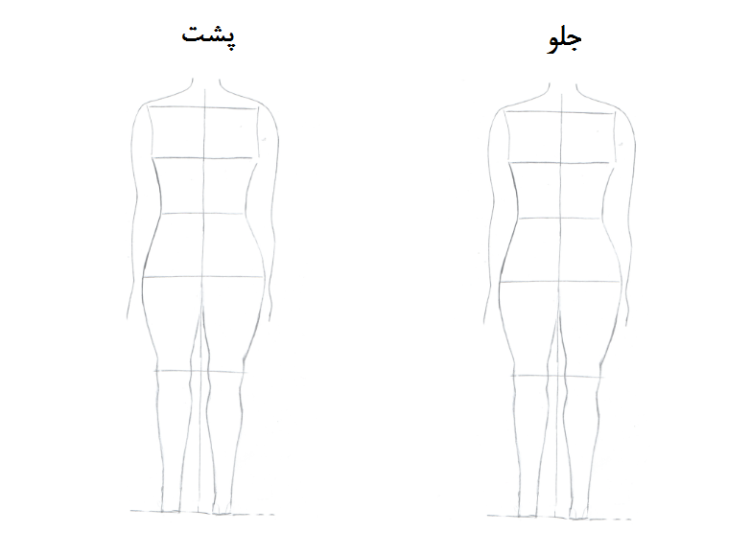

مساله 4 :
طراحی مدل جدید با نوشتن عنوان آن و پرینت شکل های مورد نیاز و متغیرهای ورودی آن.

